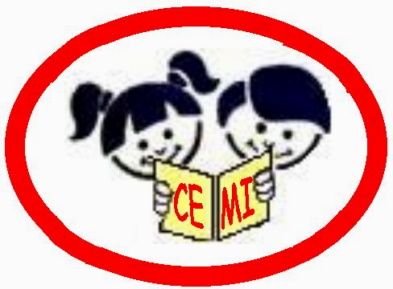 | Centro Educacional Municipal de Iomerê  Diretora: Marta Maria Falchetti  Diretora adjunta: Ana Maria Epeling Turmina  Coordenadora: Tânia Gonçalves da Silva Bressan  Orientadora: Marinez Zanetti Zago  Secretária: Roseli Aparecida Fiuza da Rosa Civiero
Professor (a): Doglas Ansiliero |  |  | Data:04 /06/2020
Aluno (a): |  | Turma: 6º ano | Nota:

ATIVIDADES DE ENSINO RELIGIOSO

HABILIDADES / OBJETIVOS: Reconhecer o papel da tradição escrita na preservação de memórias, acontecimentos e ensinamentos religiosos

METODOLOGIAS, PRÁTICAS PEDAGÓGICAS E FERRAMENTAS: Utilização do material didático utilizado pela escola, além de outras fontes como, vídeos, imagens, livros e sites de internet.

REGISTRO DE FREQUÊNCIA DO ALUNO: Através de retorno das atividades propostas.

FORMA DE AVALIAÇÃO: Correção das atividades propostas aos alunos e enviadas aos mesmos.

Carga horária prevista para a realização da atividade 1hora

“ é tempo de todos cuidarem de todos” lembre-se de lavar as mãos e utilizar álcool gel.
Data de entrega: 10/06/2020
Estudo dirigido sobre Tradição escrita: registro dos ensinamentos sagrados ParteII
Nesta aula vamos viajar de um modo diferente: utilizando imagens e vídeos.
Viagem virtual pelos Lugares Sagrados
As diversas religiões privilegiam uma forma ou outras de lugares sagrados e espaços místicos. A arquitetura religiosa é variada, rica e com características que variam conforme os tempos, os lugares e as crenças. São diversos os espaços sagrados nas diferentes Tradições Religiosas tais como: Sinagogas, Igrejas, Mesquitas, Terreiros e Templos.
Agora é com você:

- Faça uma pesquisa sobre os lugares sagrados das diferentes tradições religiosas. Após sua viagem virtual escolha o lugar que te chamou atenção e anote no caderno algumas curiosidades deste local.
Tire uma foto e envie no e-mail ansili_ero@hotmail.com ou no whats 999377308

